АВТОРСКАЯ ИГРА «Мудрая сова»
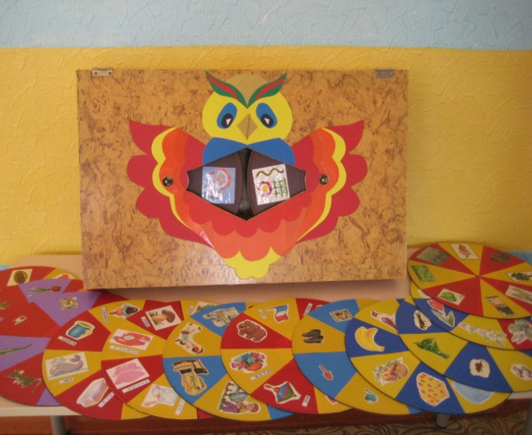
Задачи:
1.Закрепить знания о цвете и его оттенках;
2.Упражнять в нахождении заданного цвета или оттенка в окружающих предметах.
3. Развитие фантазии и творческого воображения.
4. Закрепление программных видов декоративных росписей.

Рекомендации к изготовлению: «короб-сова» изготовлен из большой коробки, обклеенной самоклеющиеся пленкой, в нее помещены два механизма, с помощью которых диски (пластинки) могут двигаться, комплект из 2 дисков, разделенных на 8 секторов. В каждом секторе находится картинка.
Ход игры:
Вариант 1 Воспитатель садится рядом с ребенком и предлагает ему раскрутить ручку на «коробе-сове» с диском, на котором находятся изображения разных цветов. Воспитатель предлагает ребенку назвать их и найти животное, растение и.т.д. которое бывает такого цвета, на втором диске (для усложнения используются черно-белые изображения). Для этого ребенок вращает ручку второго диска, находит на картинке предмет и называет его. Воспитатель хвалит ребенка за правильный ответ. Аналогичная работа проводится по 2 – 4 картинкам.
Вариант 2 Воспитатель садится рядом с ребенком и предлагает ему
раскрутить ручку на «коробе-сове» с диском, на котором находятся изображения элементы росписей декоративно-прикладного искусства. Воспитатель предлагает ребенку назвать их и найти эти элементы росписей на изделиях, на втором диске. Для этого ребенок вращает ручку второго диска, находит на картинке изделие и называет его. Воспитатель хвалит ребенка за правильный ответ. Аналогичная работа проводится по 2 – 4 картинкам.

